国信招标集团电子交易平台-电子投标保函申请操作说明

目录
国信招标集团电子交易平台-电子投标保函申请操作说明 1
一、电子投标保函的申请 2
1、登录国信招标电子交易平台 2
2、进入【投标保函】功能 3
3、发起申请 4
4、 完成【邀约函】的签署。 4
5、 填写保函申请信息 5
6、 完成担保费支付 6
7、 查看保函 8
二、 电子投标保函退费申请 9
1、 点击【保函退费申请】功能 10
2、 发起退费申请 10
3、 检查并完善信息填写 10
4、 查看退费审核结果 11

一、电子投标保函的申请

1、登录国信招标电子交易平台
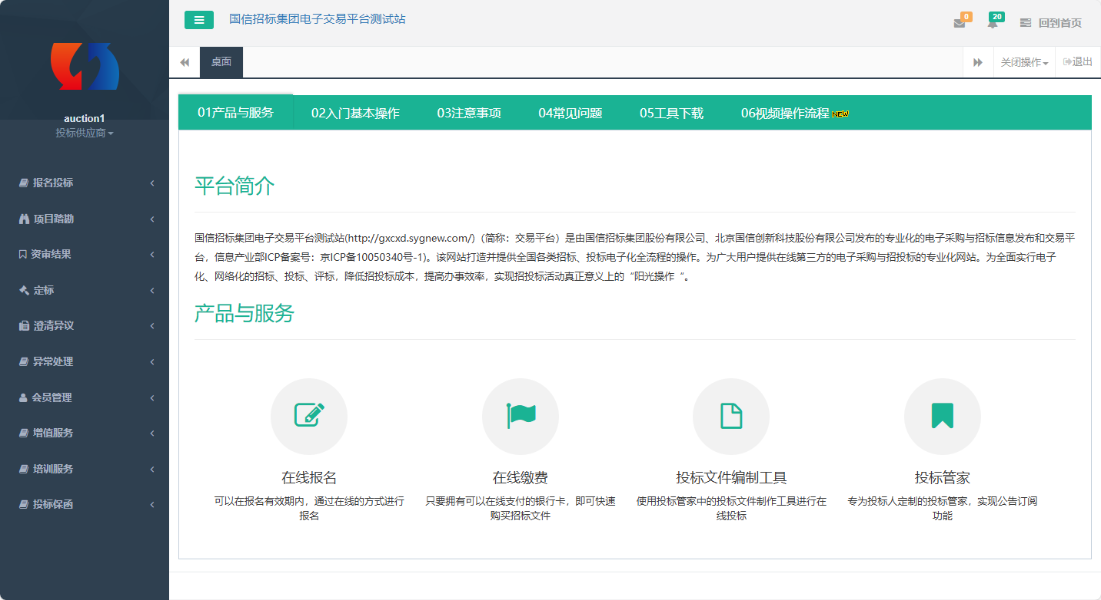

2、进入【投标保函】功能

找到“投标保函”功能模块，点击【保函申请】。
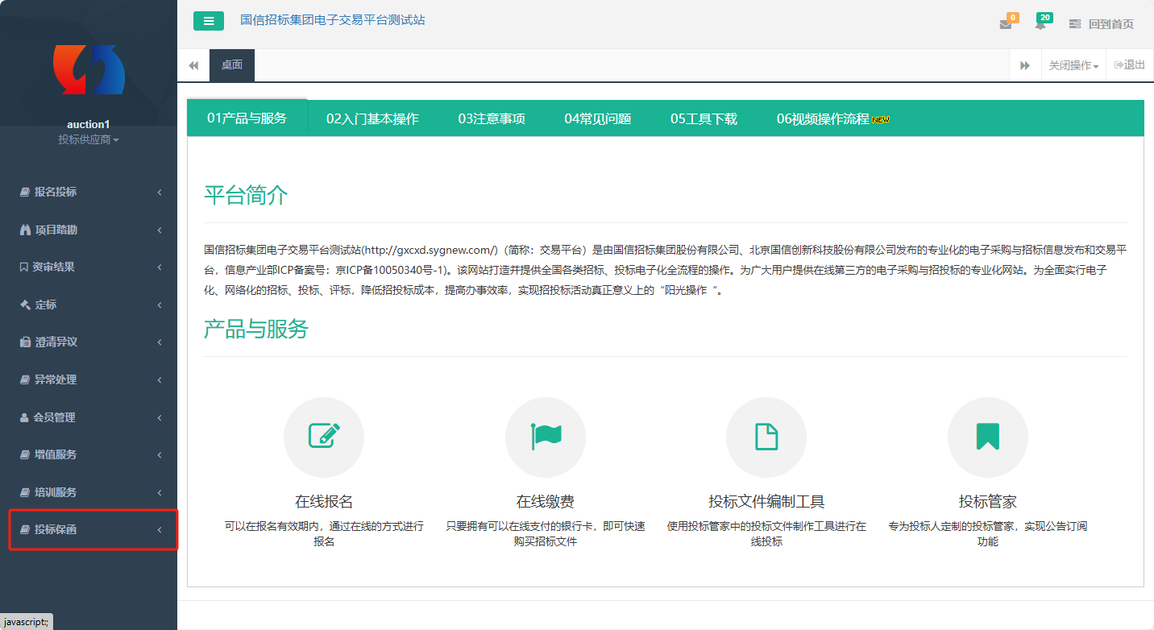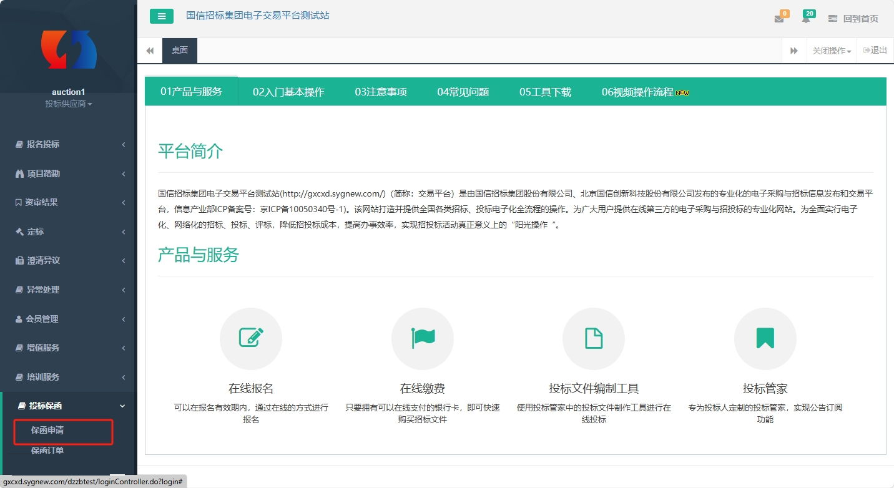

3、发起申请

选择已经报名，且需要申请电子投标保函的对应项目，在列表末尾，点击【申请】按钮
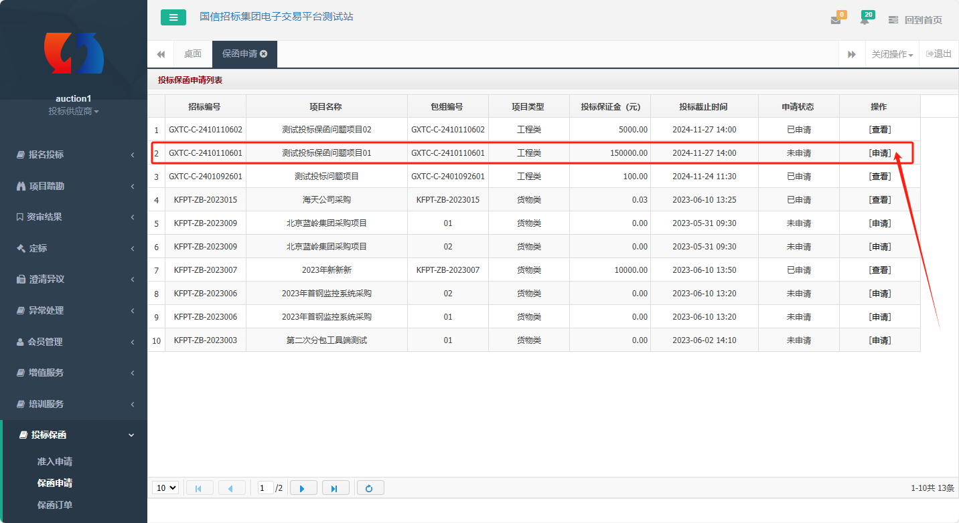

完成【邀约函】的签署。
请详细阅读【邀约函】的内容，在邀约函最下端，选择勾选【我司已知悉并承诺遵守上述要约条款】，确认同意邀约函文本内容。然后点击下一步，进行保函申请信息填写。
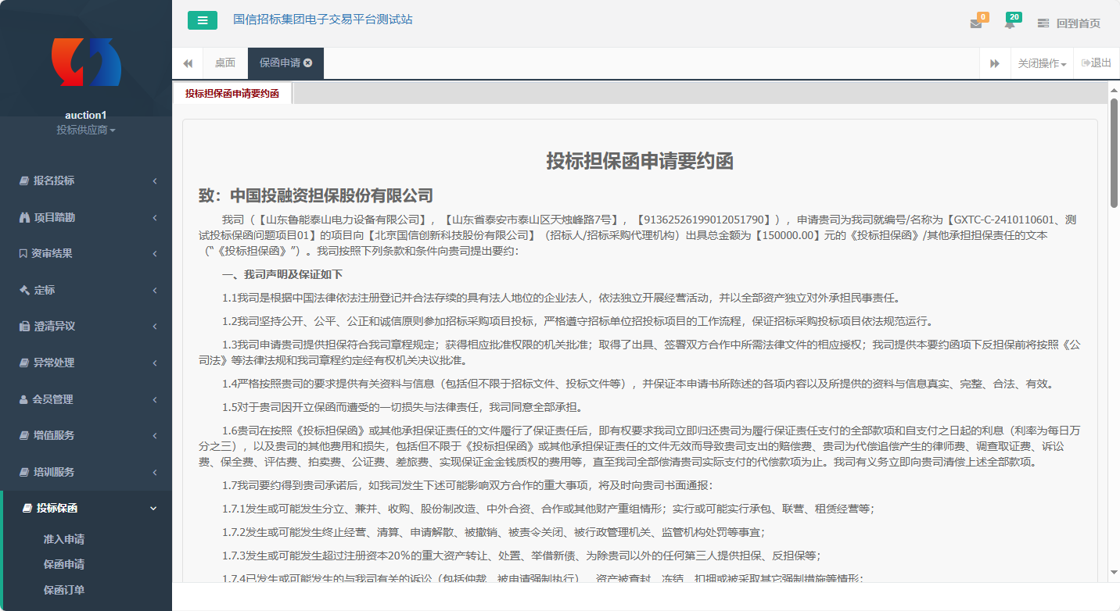
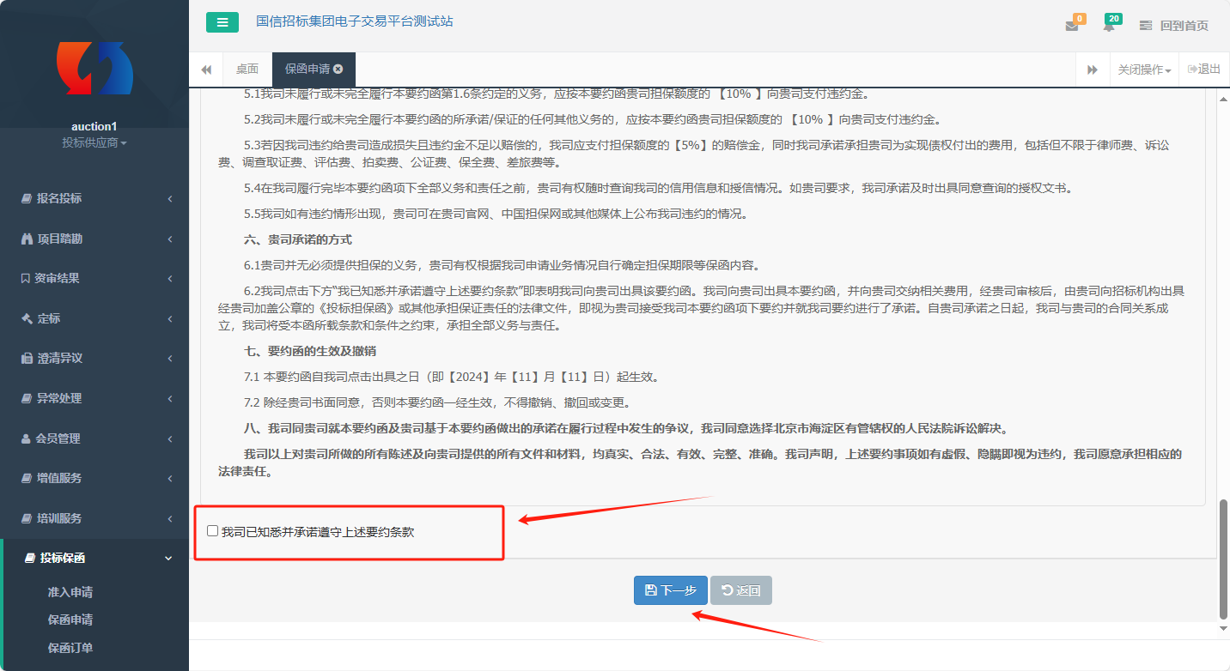

填写保函申请信息
查看【项目信息】、【标段信息】是否正确，如有问题，请第一时间于客服人员联系；完善【经办人信息】与【开票信息】；如果贵公司需要开具发票，请认真填写【开票信息】以保障开具发票的正确无误。信息填写并检查无误后，点击【保存】【提交】后进入支付页面。

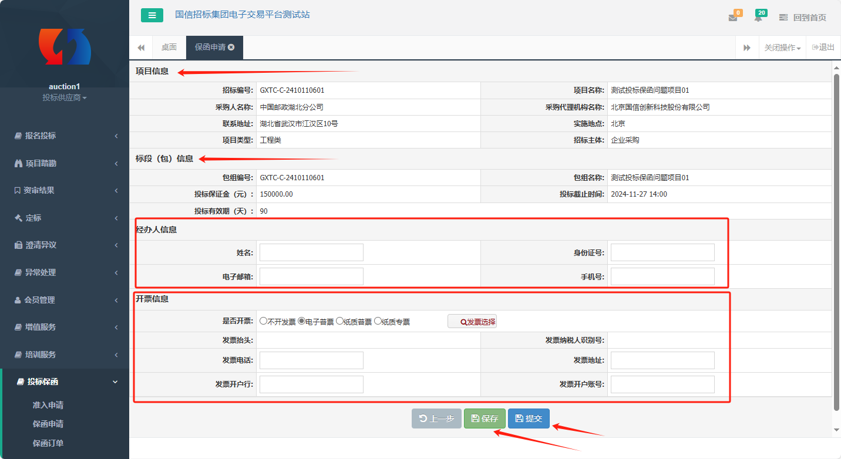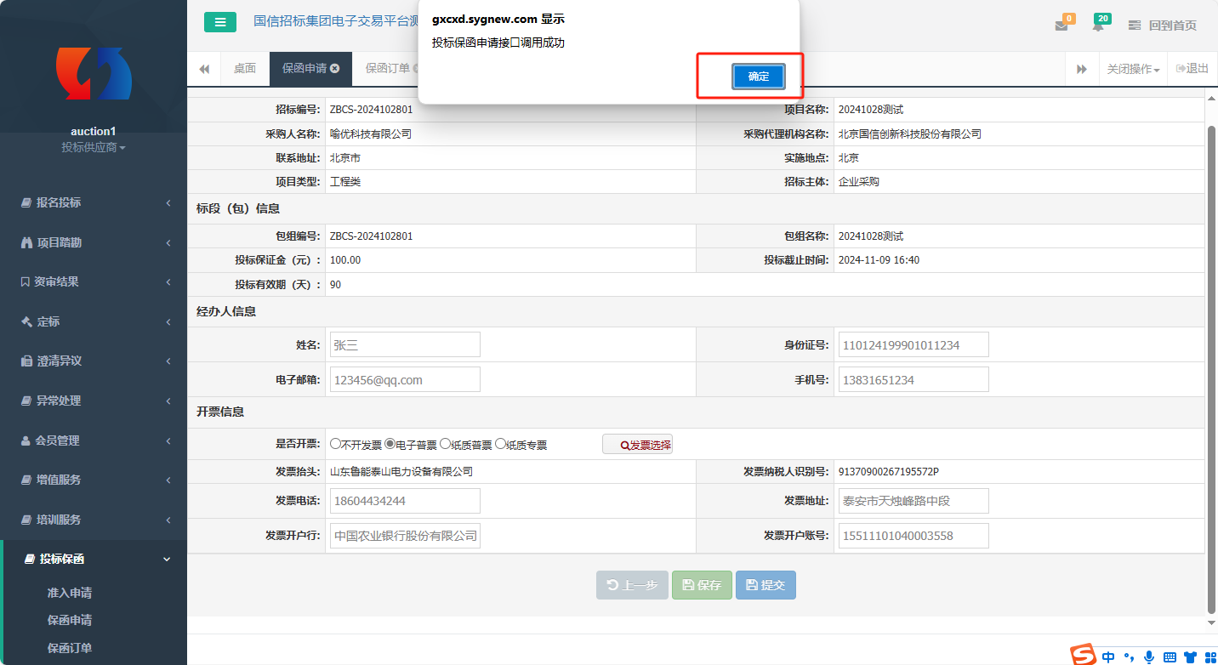

完成担保费支付
您可以根据需求，选择【个人支付】或【企业支付】。
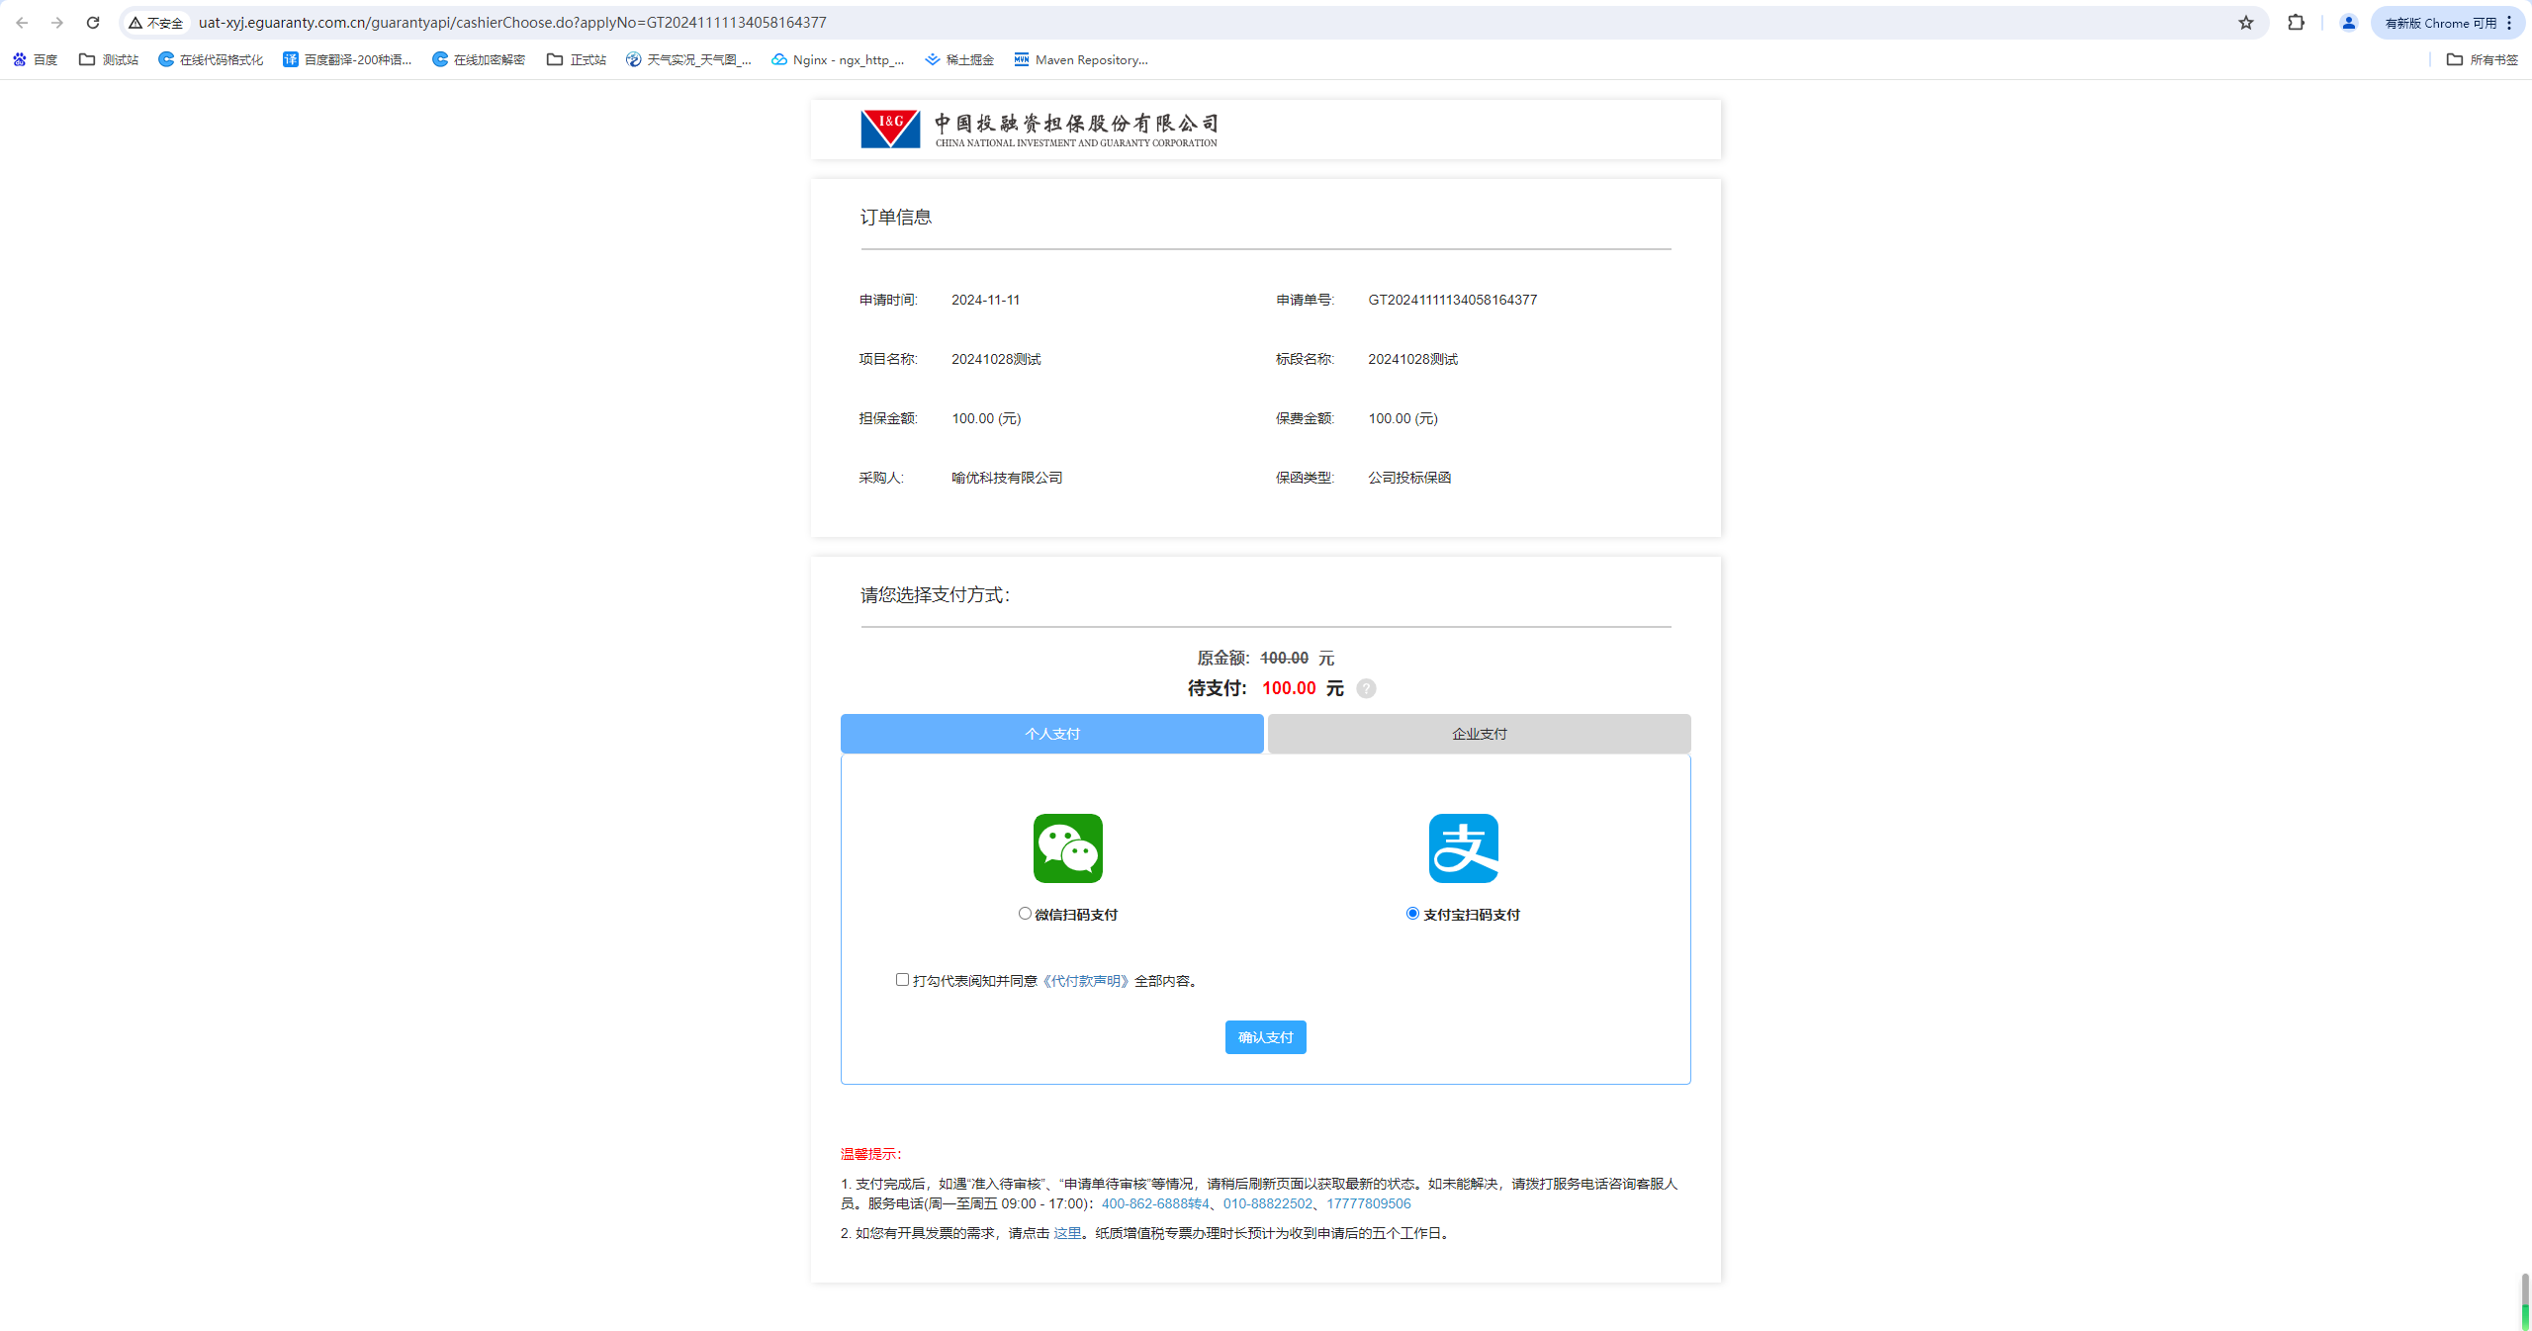
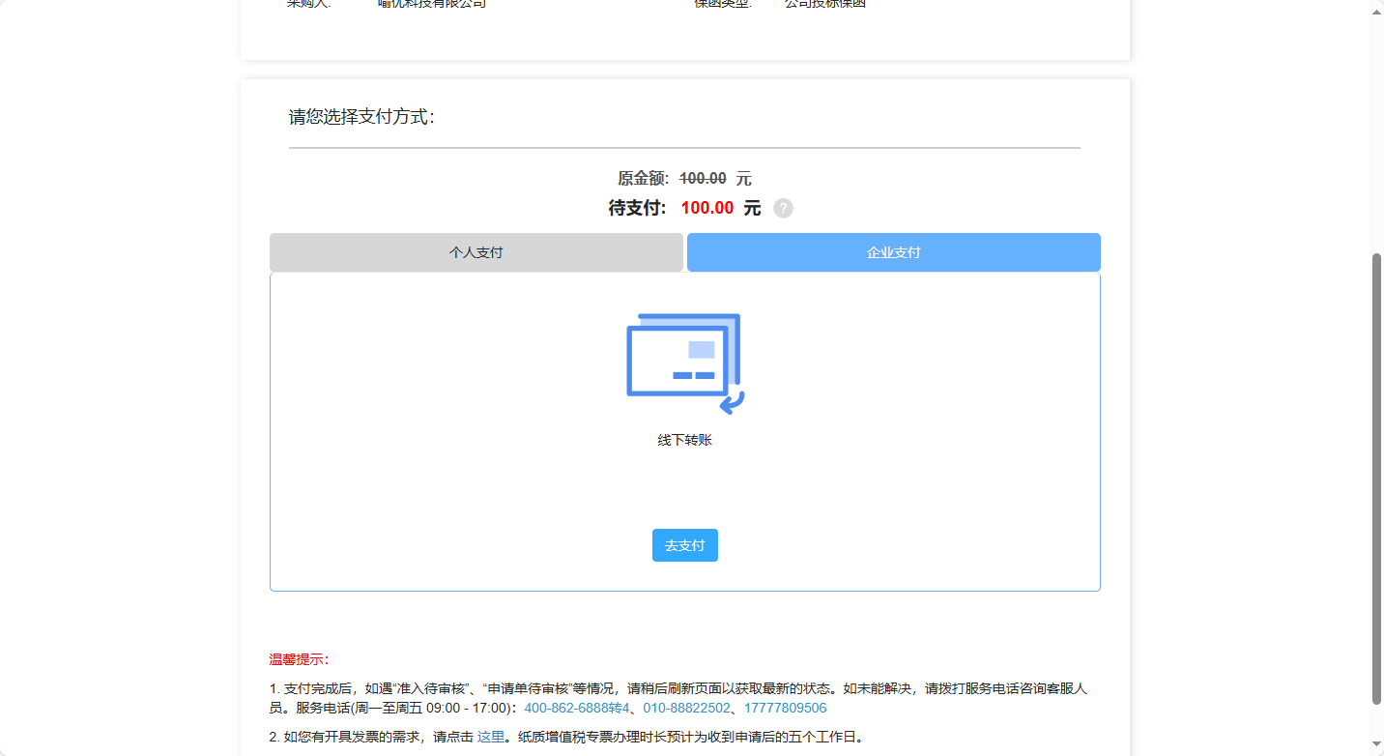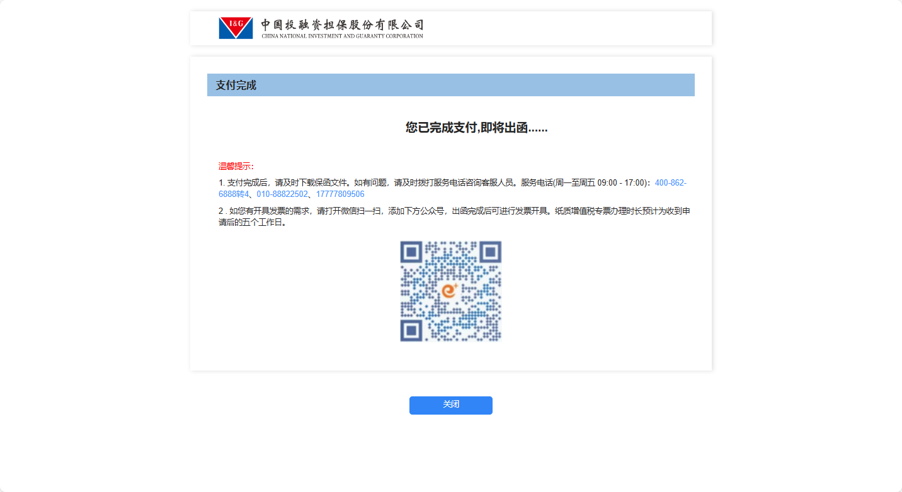
如果您再上一步点击【提交】按钮后，弹窗被浏览器拦截，可以在最左侧功能栏，选择【保函订单】模块，进入到保函订单页面，找到对应的项目，在最右侧点击【支付】按钮，继续进行支付操作。
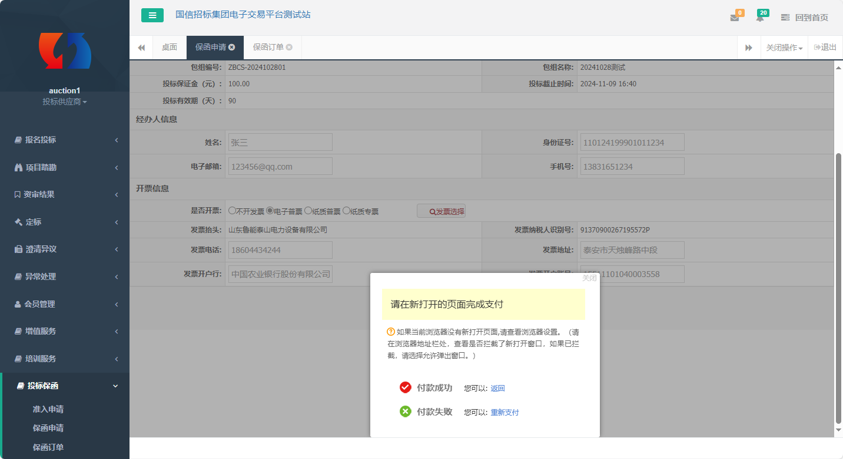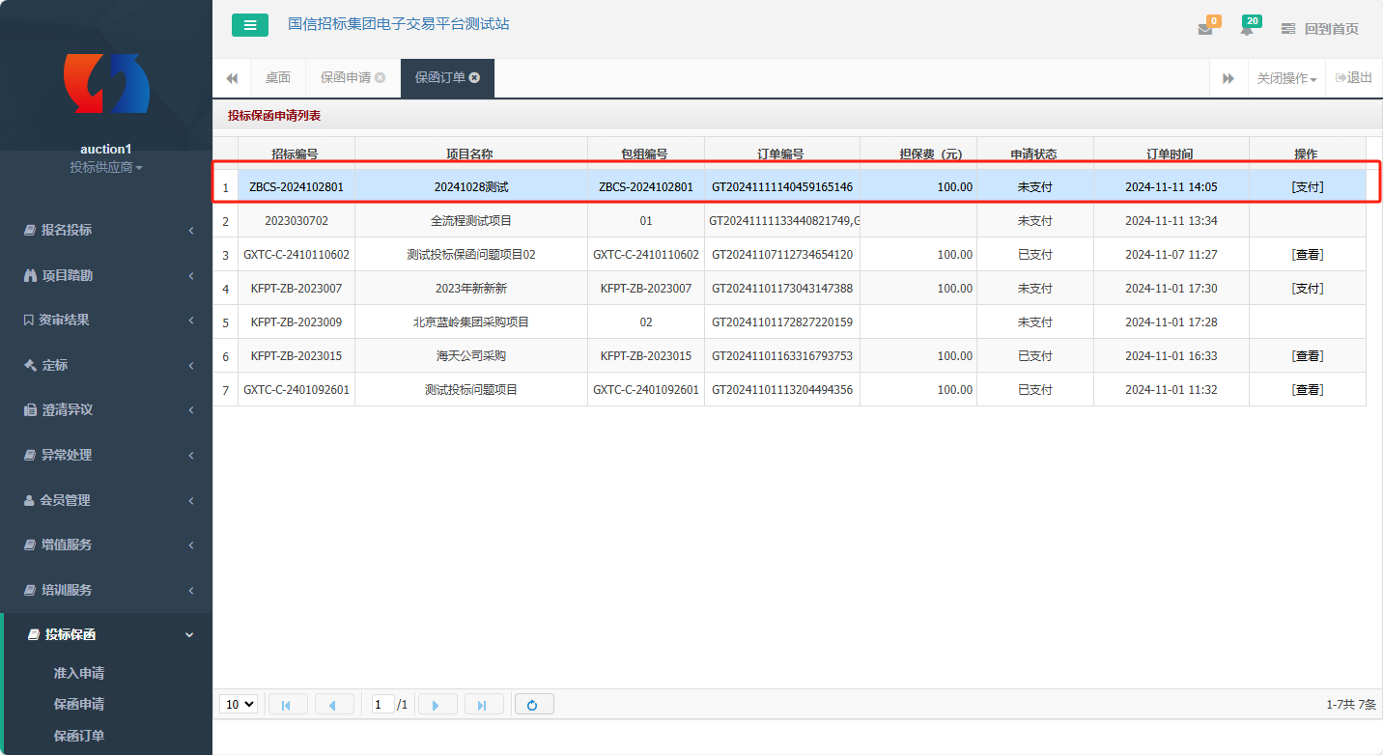
- 查看保函
当您完成担保费支付后，通过最左侧【保函订单】模块，进行电子投标保函查看。
找到对应项目的订单，点击【查看】进入订单详情页，订单信息最下方，选择保函附件，可直接下载电子保函。

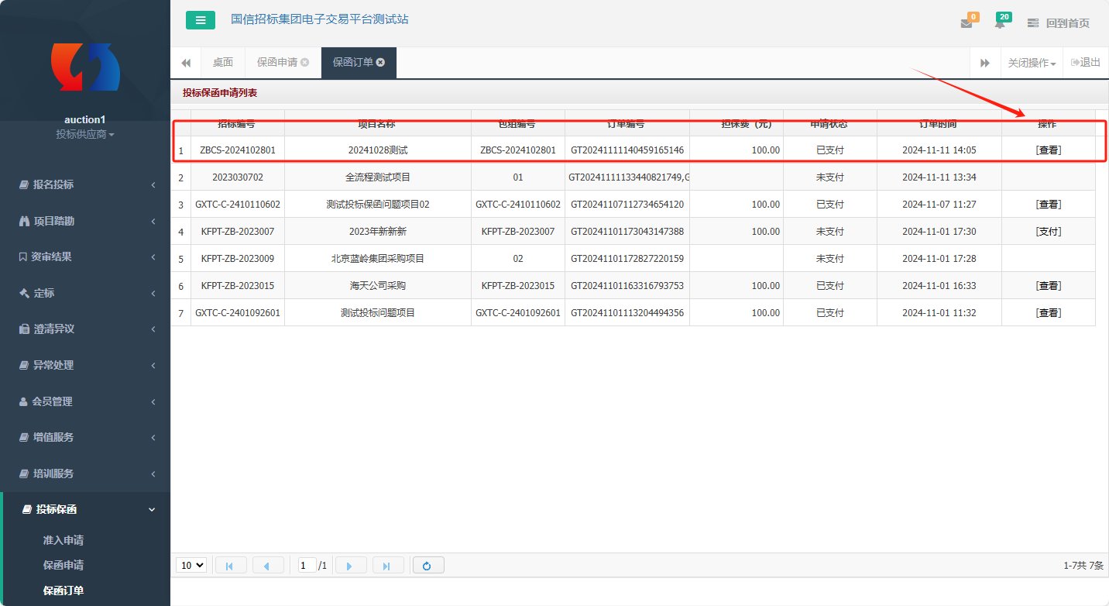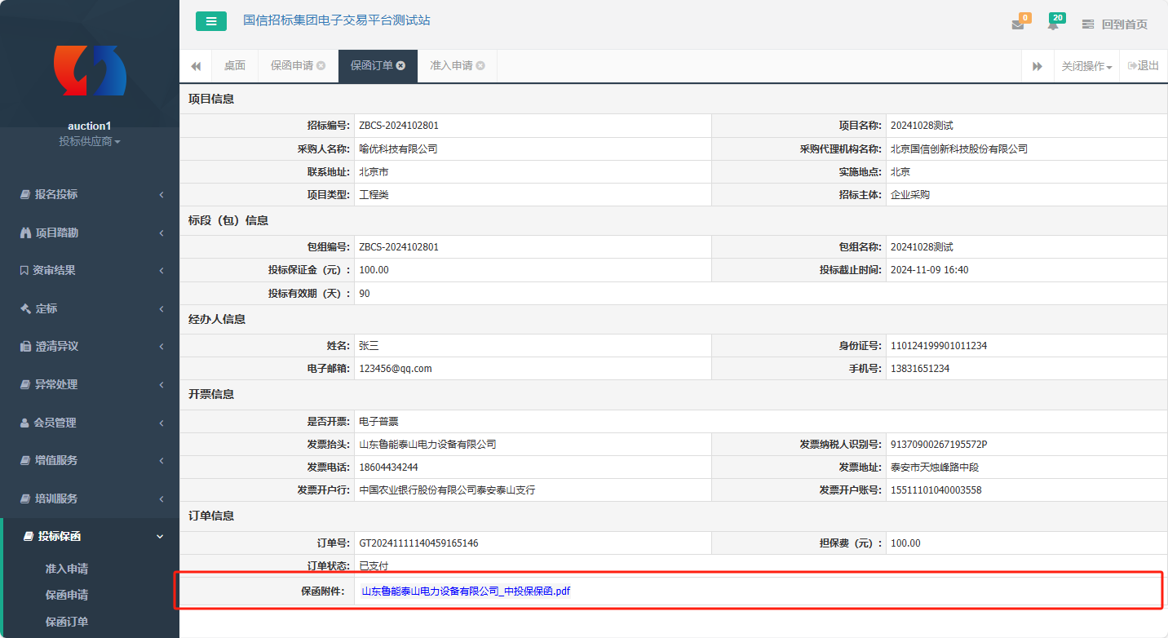

电子投标保函退费申请
该退保功能仅限于在招标项目开标时间之前24小时的电子投标保函退费申请受理。若距离开标时间不足24小时、招标人终止招标、招标项目流标、废标等情况，需要线下联系客服人员，发起线下退费申请。
退费申请受理后，5个工作日内，您的保费会按原支付路径退回到相应账户，请您注意查收！

点击【保函退费申请】功能
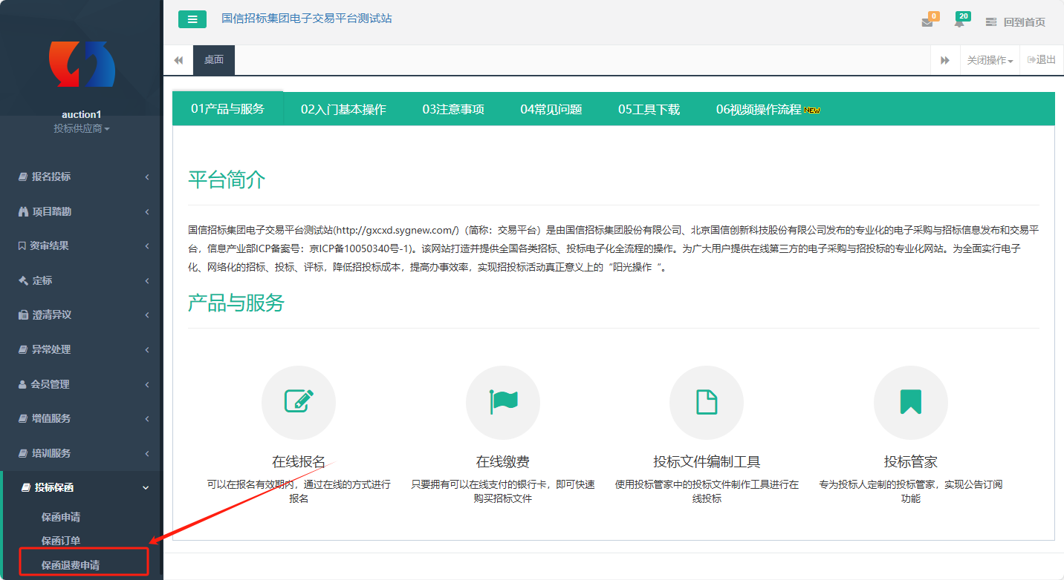

发起退费申请
找到需要进行退费的保函，点击【退费】按钮，发起退费申请。
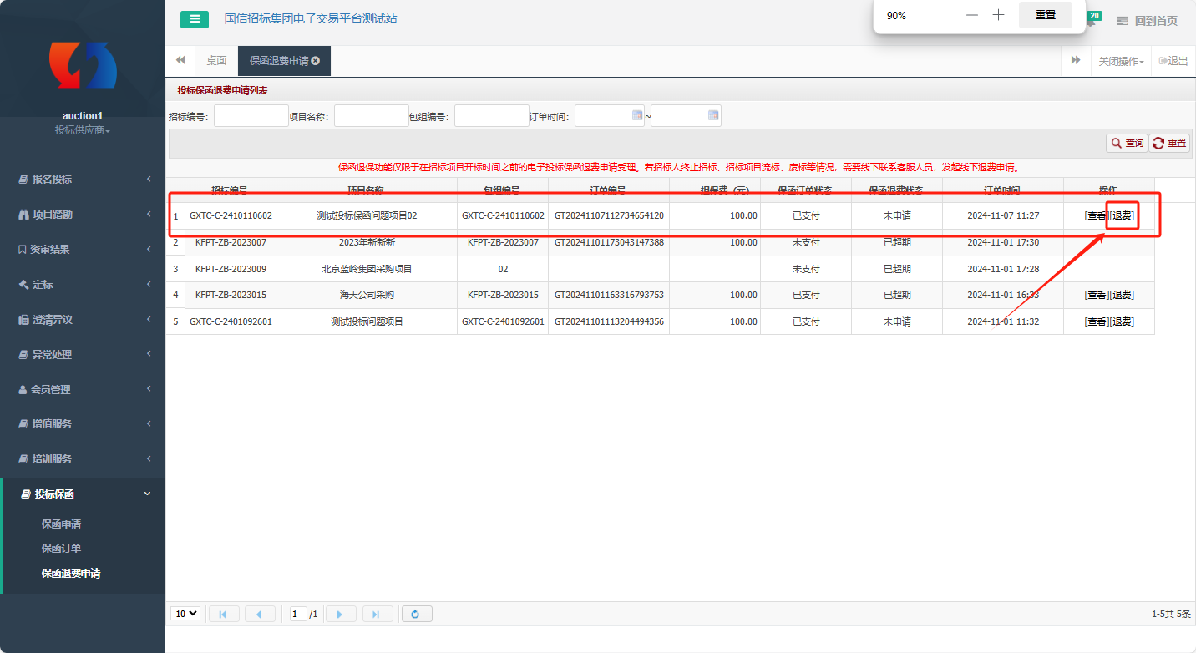
- 检查并完善信息填写
检查信息准确无误后，填写退保原因，点击【提交】发起退保申请。
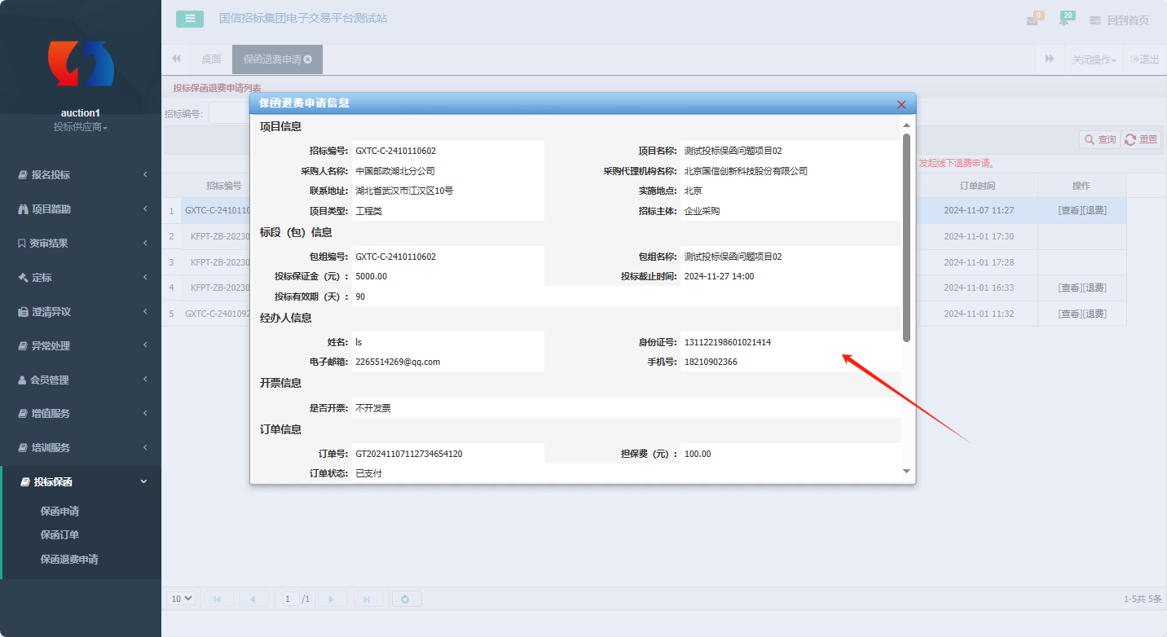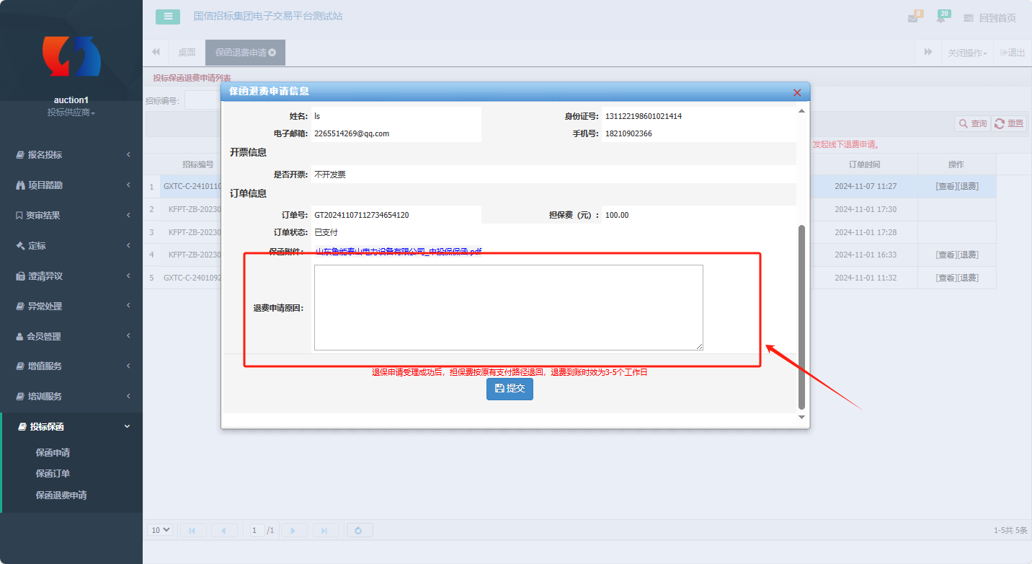
- 查看退费审核结果
退费结果为【已完成】后，表示受理已完成，您的保费将按照原有支付路径在5个工作日内退回到相应账户。
